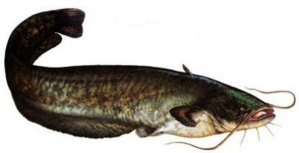
KŠR „Korana“ Karlovac Domobranska ulica 25
47000 Karlovac

Poziv

KŠR „Korana“ Karlovac poziva sve zainteresirane klubove i natjecatelje
da nastupe na Završnici kupa u disciplini CASTING za sve kategorije, a koji će se održati
u Karlovcu na Vunskom polju u nedjelju 16.08.2026. godine.

Satnica natjecanja:

od 08:00 do 09:00 – prijave i trening
u 9:00 – početak natjecanja
.

Natjecanje se izvodi prema pravilniku HŠRS-a u bacačkim disciplinama – Casting

Pismene prijave dostavite na e-mail adese – hsrs.zg@gmail.com
ksr.korana@ka.ht.hr
ili usmeno na broj 098 365 145 - Tomislav Marušić do ponedjeljka 10.08.2026.

za KŠR „Korana“

predsjednik Željko Capan

